МБДОУ «Детский сад «Родничок» поселка Батрацкая Дача»

Признаки, характеризующие социально опасное положение в семье

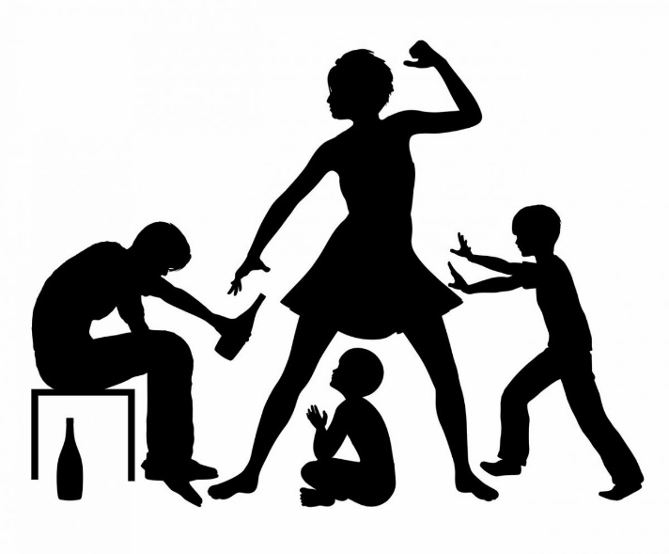

Январь 2026 год

Социально опасное положение в семье — рассматривается как ситуация, при которой родители либо иные законные представители несовершеннолетних не исполняют своих обязанностей по их воспитанию, обучению и (или) содержанию, а так же, отрицательно влияют на их поведение или жестоко обращаются с ними.

Подготовил:
педагог-психолог
Коротаева И.В.

Признаки, характеризующие социально опасное положение в семье:

- Систематическое неисполнение родителями обязанностей по жизнеобеспечению детей (у детей отсутствует необходимая одежда по сезону, регулярное питание, отсутствуют условия, и соблюдения санитарно-гигиенических правил).

- Наличие факторов, которые отрицательно влияют на воспитание детей со стороны родителей (когда злоупотребляют алкогольной продукцией, употреблением психотропных и наркотических веществ не имея назначений врача, попрошайничество, проституция и др).

- Вовлечение детей в совершение правонарушений и антиобщественных действий.

- Наличие жестокого обращения с детьми со стороны родителей или иных законных представителей (когда причиняют вред психическому и физическому здоровью детей, а также, их нравственному развитию).

- Отсутствие контроля за воспитанием и обучением детей, которое приводит к нарушению прав ребёнка на образование или к совершению ребёнком противоправных действий (за исключением малозначительных) вследствие виновного противоправного поведения родителей или иных законных представителей.

- Другие признаки, свидетельствующие о создании действиями или бездействием родителей, или иных законных представителей несовершеннолетних социально опасных условий, а также условий, препятствующих нормальному воспитанию и развитию несовершеннолетних.

В работе с семьями, которые находятся в социально опасном положении, государство принимает определенные меры:

- Индивидуальная профилактическая работа — деятельность по своевременному выявлению семей, находящихся в социально опасном положении, а также по их социально-педагогической реабилитации и (или) предупреждению совершения ими правонарушений и антиобщественных действий.

- Оказание педагогической, юридической и психологической помощи семьям, находящимся в социально опасном положении. Помощь организуется в рамках мероприятий межведомственных комплексных программ (планов) по проведению индивидуальных профилактических работ, где определены цели и задачи реабилитации семьи, формы и методы работы.

- Межведомственное взаимодействие органов и учреждений, входящих в систему профилактики, — это определено в статье 4 Федерального закона №120-ФЗ.

Психологическая помощь:

- в индивидуальном психологическом консультировании (краткосрочная психологическая поддержка, которая направлена на достижение определенных целей), в выходе из кризисной ситуации;

- в диагностике актуального состояния

- исследовании личностных особенностей клиента;

- в виде коррекционной работы – восстановлении ресурсов психики, устранении нежелательных особенностей поведения, развитии адаптационных возможностей организма;

- в оказании экстренной психолого-педагогической помощи несовершеннолетним детям, а также, в кризисном состоянии, ситуации конфликта, состоянии дезадаптации, суицидального риска;

- в проведении индивидуальной (групповой) терапии;

- в работе с соц. окружением семьи.



